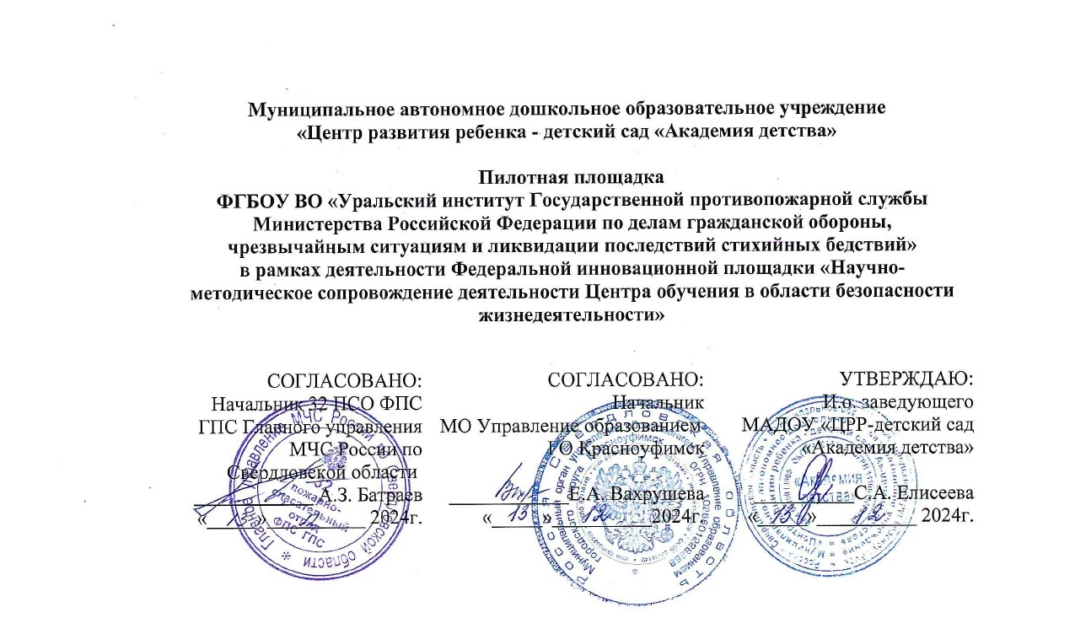

**ПОЛОЖЕНИЕ**

**о региональном дистанционном конкурсе рисунков**

**среди воспитанников, посещающих дошкольные образовательные организации и организации дополнительного образования,**

**посвященном Дню спасателя РФ.**

***«Кто хотя бы один раз в жизни***

***видел спасателей в работе там,***

***где рушится, горит, падает, взрывается,***

***тот не мог не влюбиться в этих***

***скромных, самоотверженных,***

***необыкновенных людей, способных спать…»***

***Татьяна Хан***

**1. Общие положения**

1.1. Настоящее положение о Региональном конкурсе рисунков, посвященном Дню спасателя РФ среди воспитанников, посещающих дошкольные образовательные организации и организации дополнительного образования, (далее – Положение) определяет цели, задачи, участников конкурса, порядок организации и проведения, требования, предъявляемые к рисункам, критерии оценки, порядок определения победителей.

1.2. Региональный конкурс рисунков, посвященный Дню спасателя РФ, который с 1995 года празднуют в России 27декабря, носит патриотическую и профориентационную направленность.

Конкурс проводится МАДОУ «ЦРР-детский сад «Академия детства» в заочном формате в рамках функционирования деятельности Федеральной инновационной площадки «Научно-методическое сопровождение деятельности Центра обучения в области безопасности жизнедеятельности» и реализации календарного плана инновационного проекта «Центр обучения безопасности жизнедеятельности дошкольников «Безопасное детство».

1.3. Вся информация о конкурсе, включая настоящее Положение, информацию об итогах конкурса размещается на официальном сайте <https://madou8.siteedu.ru/>, в группе ВКонтакте <https://vk.com/madou8.siteedu>

**2. Задачи Конкурса.**

2.1. Воспитывать уважение к профессии спасателя, понимание роли и значимости человека данной профессии в нашей стране, чувство гражданственности и патриотизма на примере героев – спасателей, сотрудников МЧС.

2.2. Расширять представления детей об истории возникновения МЧС, основных задачах, родных и знакомых - сотрудниках МЧС, способствовать ранней профориентации дошкольников.

2.3. Развивать творческие способности детей через вовлечение их в творческую деятельность в области комплексной безопасности.

**3. Организационный комитет**

3.1.Общее руководство организацией и проведением конкурса осуществляется Оргкомитетом.

3.2. Оргкомитет конкурса формируется из числа сотрудников МАДОУ «ЦРР – детский сад «Академия детства».

3.3. Победителей определяет жюри, в состав которого входят представители МО Управление образованием ГО Красноуфимск и организаций – социальных партнеров (по согласованию)

**4. Участники конкурса**

4.1. К участию в конкурсе приглашаются воспитанники 4-7 лет, посещающие дошкольные образовательные организации и организации дополнительного образования, в том числе с особыми возможностями здоровья.

4.2. Конкурс проводится в следующих возрастных группах:

* средняя группа, 4-5 лет;
* старшая группа – 5-6 лет;
* подготовительная группа – 6-7 лет.

**5. Содержание конкурса**

**5.1. Требования к рисунку:**

Для участия в конкурсе необходимо предоставить фото рисунка, соответствующего тематике конкурса и выполненного самим обучающимся.

Рисунок выполняется в любой технике в формате А4. В правом нижнем углу должна быть этикетка со сведениями участника: название ДОО, территория, Ф.И участника, возраст, название работы, номинация, ФИО руководителя. (Образец представлен в Приложении 1.)

Фото рисунков делается, крупно, чётко, разборчиво в формате JPG.

**5.2.** **Номинации конкурса:**

«Работа спасателей и пожарных».

«Техника спасателей и пожарных».

«Правила поведения при ЧС».  
«Спасатель будущего».

Свободная тема**.** Рисунок, советующий идее инновационного проекта «Центр ОБЖ для дошкольников «Безопасное детство» и тематике конкурса.

**5.3. Количество участников от ДОУ.**

Количество участников в конкурсе от одного образовательного учреждения не ограничено.

**6. Сроки проведения конкурса**

6.1. Участие в конкурсе платное – 150 рублей за каждого участника.

Оплата организационного взноса осуществляется по квитанции (Приложение 2) Средства, поступившие в рамках конкурса, расходуются согласно Положению о Порядке формирования и использования внебюджетных средств МАДОУ «ЦРР-детский сад «Академия детства».

6.2. Сроки проведения конкурса:

До **25 декабря 2024 года** прием заявок и фото рисунков крупно, чётко, разборчиво в формате JPG

**До 13 января 2025 года** оценивание работ, подготовка и рассылка наградных материалов, публикация на сайте МАДОУ «ЦРР-детский сад «Академия детства» и странице в Контакте статьи по итогам конкурса.

6.3. Для участия в конкурсе необходимо пройти по ссылке в Яндекс форму <https://forms.yandex.ru/u/67569aece010dbb87ab2e544/> и заполнить заявку по **25 декабря** **2024 года** включительно.

6.4. Участник размещает фото рисунка, чек или скан квитанции об оплате на одном из сервисов сети Интернет (Облако МАЙЛ.РУ, Яндекс.Диск и других сервисах, разрешенных в образовательных организациях).

Активная ссылка на данные материалы прикрепляется в последнем разделе формы для регистрации.

При заполнении формы для регистрации ВАЖНО:

- указать действующую электронную почту, т.к. на нее будут высланы наградные материалы и ссылка на статью о конкурсе;

- проверить, чтобы ссылка на фото рисунка и документы об оплате открывалась;

- форма заявки заполняется на каждого участника отдельно.

**7. Награждение победителей конкурса**

7.1. Победитель определяется в каждой номинации по набранной сумме баллов.

Критерии оценивания рисунков:

* Соответствие представленной работы теме и номинации Конкурса
* Оригинальность, аккуратность, художественность, эмоциональная наполненность.
* Самостоятельность ребёнка при выполнении работы.

7.2. Все участники получают свидетельства, победители награждаются дипломами 1, 2, 3 степени. Руководителю отправляется благодарность за подготовку участника.

7.3. Статья о конкурсе будет размещена сайте учреждения <https://madou8.siteedu.ru/> и в группе ВКонтакте <https://vk.com/madou8.siteedu>. Ссылка на статью будет выслана участникам вместе с наградными материалами

Мы всегда готовы оказать Вам помощь в решении возникающих вопросов по телефону: 8(34394)5-17-03 Елисеева Светлана Александровна, и.о. заведующего

***Приложение 1***

***Образец этикетки***

|  |
| --- |
| МАДОУ «ЦРР детский сад –«Академия детства» ГО Красноуфимск |
| Иванов Петр, 5 лет |
| «Мой папа-спасатель» |
| Номинация: «Работа спасателей и пожарных». |
| Руководитель: Петрова М.И., воспитатель |

***Приложение 2***

